Тема урока: «Бисероплетение. Ажурная снежинка»
Цель : совершенствование умений изготовление снежинок из бисера в технике низания бисером

Задачи:
формировать мотивацию учения и интерес к самому процессу обучения
развивать эстетический вкус
развивать память, внимание, воображение, мышление
развивать умение и навыки при вышивании бисером
воспитывать ценностные представлений об окружающем мире, любовь к природе
родного края
воспитывать бережливость, заинтересованность в конечном результате труда в
совместной работе
Тип урока: Усвоение новых знаний

Оборудование: мультимедийная презентация, образцы изделий, бисер, проволока, ножницы,
салфетка, демонстрационные таблицы-схемы «Как изготовить снежинку из бисера»

Ход урока:

1 Организация на урок.
2 Приветствие, проверка готовности учащихся к работе.
Сообщение темы и целей урока.
картинка «Зима» ( изображение первого снега)
- Какое сейчас время года?
- А вы любите зиму?
- Почему вы любите зиму?
- Зима приготовила для вас снежную загадку.
- Тихо, тихо, как во сне,
Падает на землю... (снег)
- С неба всё скользят пушинки-
Серебристые.. ( снежинки)
- вот веселье для ребят
Всё сильнее...(снегопад)
- Словно в белый пуховик
Нарядился.. (снеговик)
- Словно в сказке, как во сне
Землю всю украсил... (снег)
- Он идёт и красит белым
Все, что видит на пути. (снег)

- Умницы! Сколько «снежных» загадок знаете!

Беседа о снеге и снежинках
- Что такое снег? Из чего он состоит?
- А хотите узнать, как рождается снежинка?
- Ледяные снежинки рождаются в облаке -15 градусах. Основой для формирования снежинок являются очень маленькие льдинки, которые можно увидеть только под микроскопом. Именно с них начинает образовываться снежинка. Со временем все больше больше маленьких частичек воды присоединяются к растущей снежинке в определенных местах, придавая ей отчетливую форму шестигранника.

Много произведений посвятил снегу М.М. Пришвин «Как хорошо в предрассветный час полуодетому прямо с постели открыть дверь, выйду во тьму, захватывать пригоршню пушистого, только что вылетевшего из облаков снега, потереть им лицо, шею и вернуться в теплый дом: какой у снега в этот утренний час бывает аромат»

А. С. Пушкин

Под голубыми небесами
Великолепными коврами,
Блестя на солнце, снег лежит;
Прозрачный лес один чернеет,
И ель сквозь иней зеленеет,
И речка подо льдом блестит.

И. Бунин

На окне, серебряном от инея,
За ночь хризантемы расцвели,
В верхних стеклах в снеговой пыли.

Всходят солнце, бодрое от холода
Золотится отблеском окно.
Утро тихо, радостно и молодо.
Белым снегом все запорошено.

- Красота снега вдохновляла и художников. Это хорошо видно на картинах А. Куинджи « Закат в лесу», В. Сурикова « Взятие снежного городка»; И. Грабаря «Снежные сугробы», «Белая зима»

- Можно ли поймать снежинку?
- А разглядеть снежинку можно?

Новый год уже совсем не за горами. В его канун часто хочется сделать своими руками красивых подарков родным и друзьям, и можно украсить снежинками ёлочку. Кроме того, такие снежинки можно использовать для украшения карнавальных костюмов. Снежинки из белого, прозрачного и серебристого бисера получаются словно настоящие, только увеличенном в размерах. Сейчас вы будете делать ажурную снежинку из бисера. Для изготовления снежинок из бисера вам понадобится бисер, проволока и ножницы.
Обратимся к схемам, которые помогут разобраться в последовательности наших действий при работе с бисером.

- Практическая работа

- Повторение правил работы с бисером, ножницами, проволокой.
- Зачем нужна салфетка из ворсистой ткани? (чтобы бисер не раскатился по столу)
- Как нужно работать с проволокой? (осторожно, не поднимать ее к глазам)
- Назовите правила работы с ножницами
а) Передовая ножницы, держи их за сомкнутые лезвия.
б) Не оставляй ножницы открытыми. Лежать ножницы должны в закрытом виде, кольцами к краю стола
в) Не поднимать близко к лицу

  - Изготовление изделия из бисера

- Соберите в кольцо 6 бусин примерно посередине проволоки.

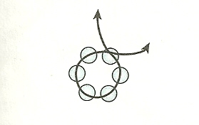

*Н один конец проволоки нанижите 2 трубочки стекляруса, бусину и бисеринку. Проденьте конец проволоки через бусину и трубочку стеклярус в обратном направлении. Проволоку натяните.

- Нанижите на проволоку трубочку стекляруса, бусину и бисеринку, проденьте конец проволоки через бусинку и стеклярус в обратном направлении. Третью веточку сделайте так же, как вторую.
- Проденьте конец проволоки в обратном направлении через бусину и 2 трубочки стекляруса. Проволоку натяните и проденьте ее через ближайшую бусину начального кольца.

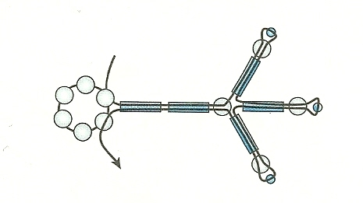

Физминутка. Зарядка для глаз.

4. Продолжение практической работы

- Второй луч выполните другим концом проволоки .Всего выполните 5 таких лучей.
- Нанижите 1 трубочку стекляруса на оба конца проволоки. Затем на один конец проволоки нанижите трубочку стекляруса, бисеринку и вторую трубочку стекляруса. Нанижите следующую пару трубочек стекляруса с бисеринкой между ними, обвейте проволокой следующий лучик — и так далее.

Выполнив полный круг, нанижите 1 трубочку стекляруса и бусину на оба конца проволоки. На каждом конце проволоки сделайте по веточке. После этого нанижите на оба конца 1 трубочку стекляруса и бусину. На один конец нанижите бисеринку, а второй конец проденьте через бисеринку навстречу первому.

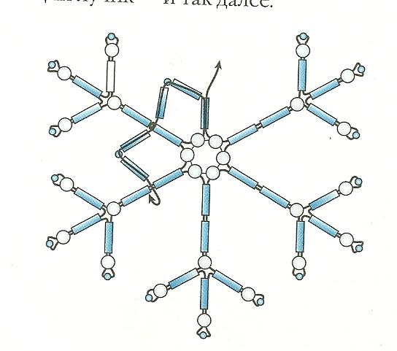

- Хвостик проволоки натяните, скрутите и сделайте из них крючок или петельку. Лишнюю проволоку отрежьте. Осталось расправить лучинки — снежинки из бисера готова!
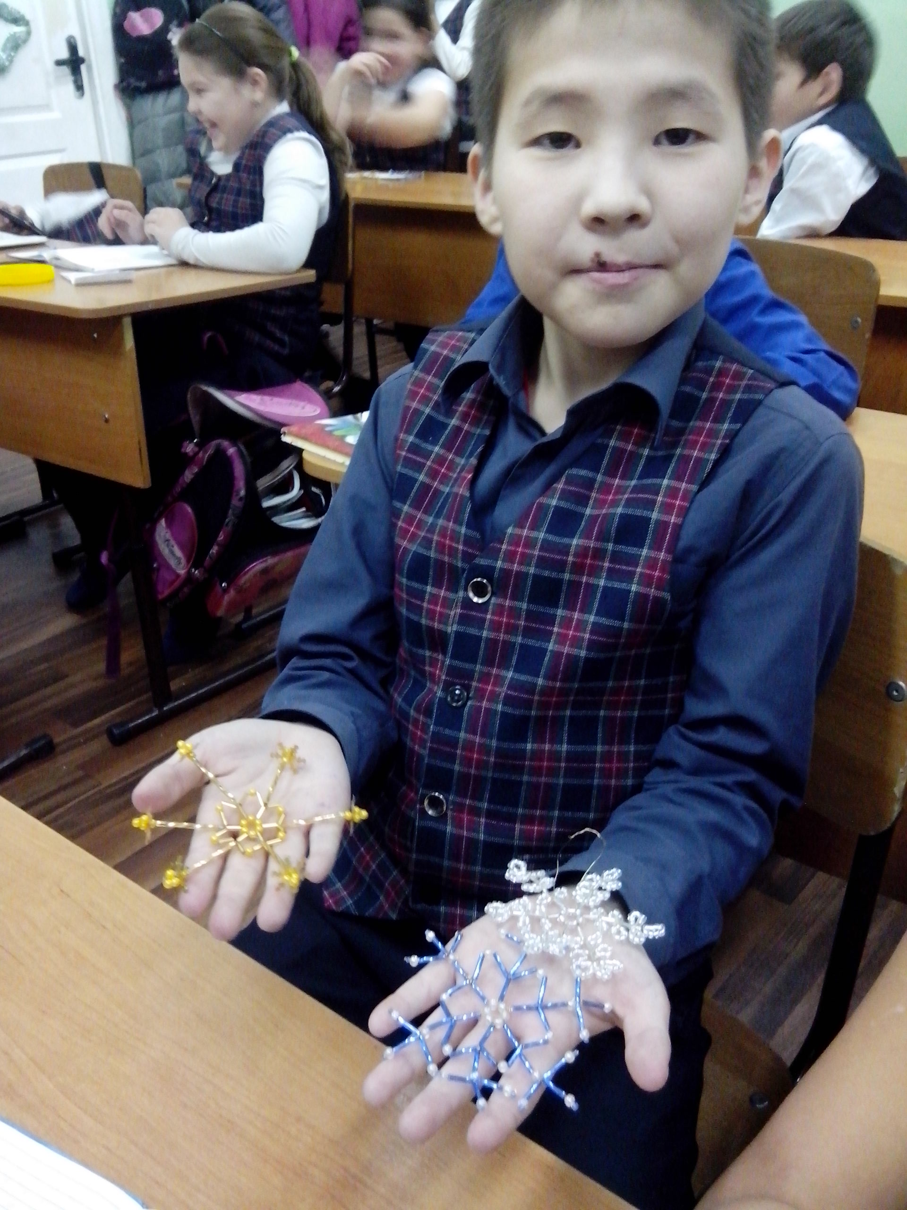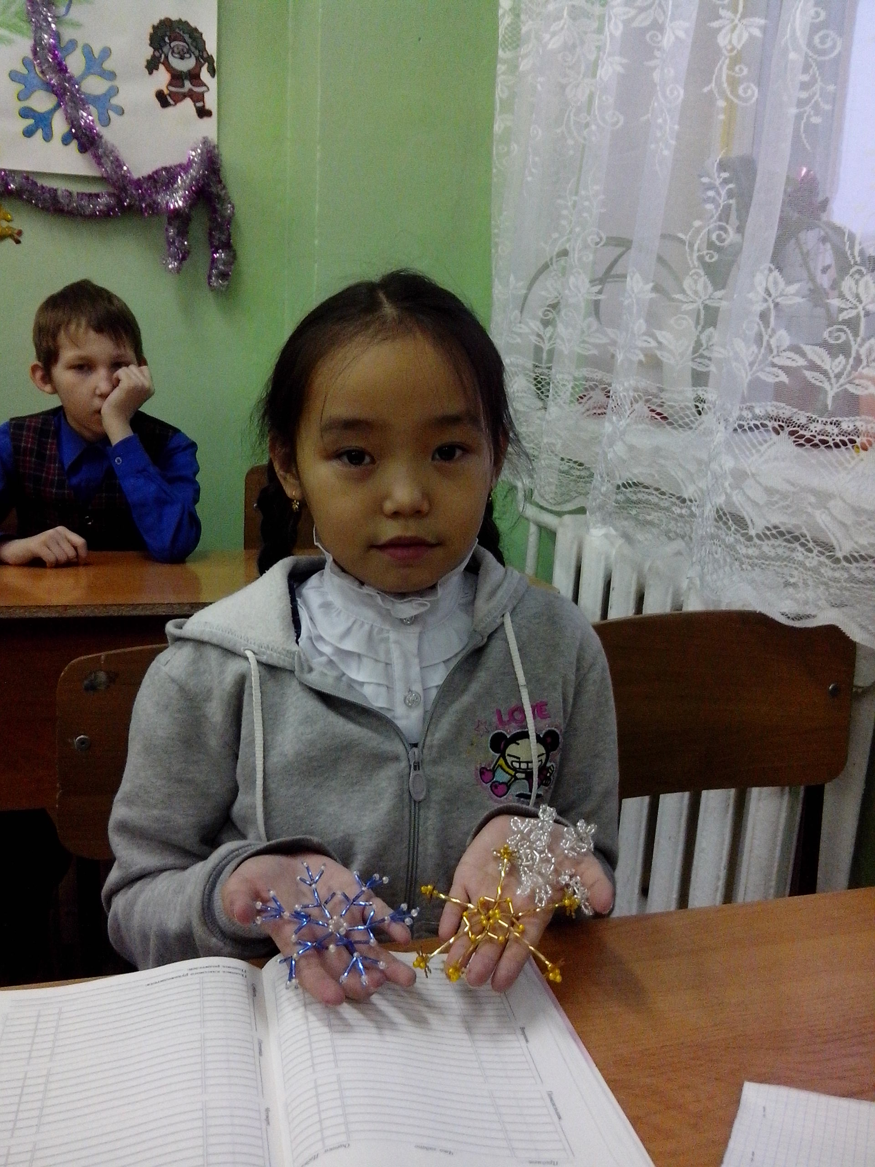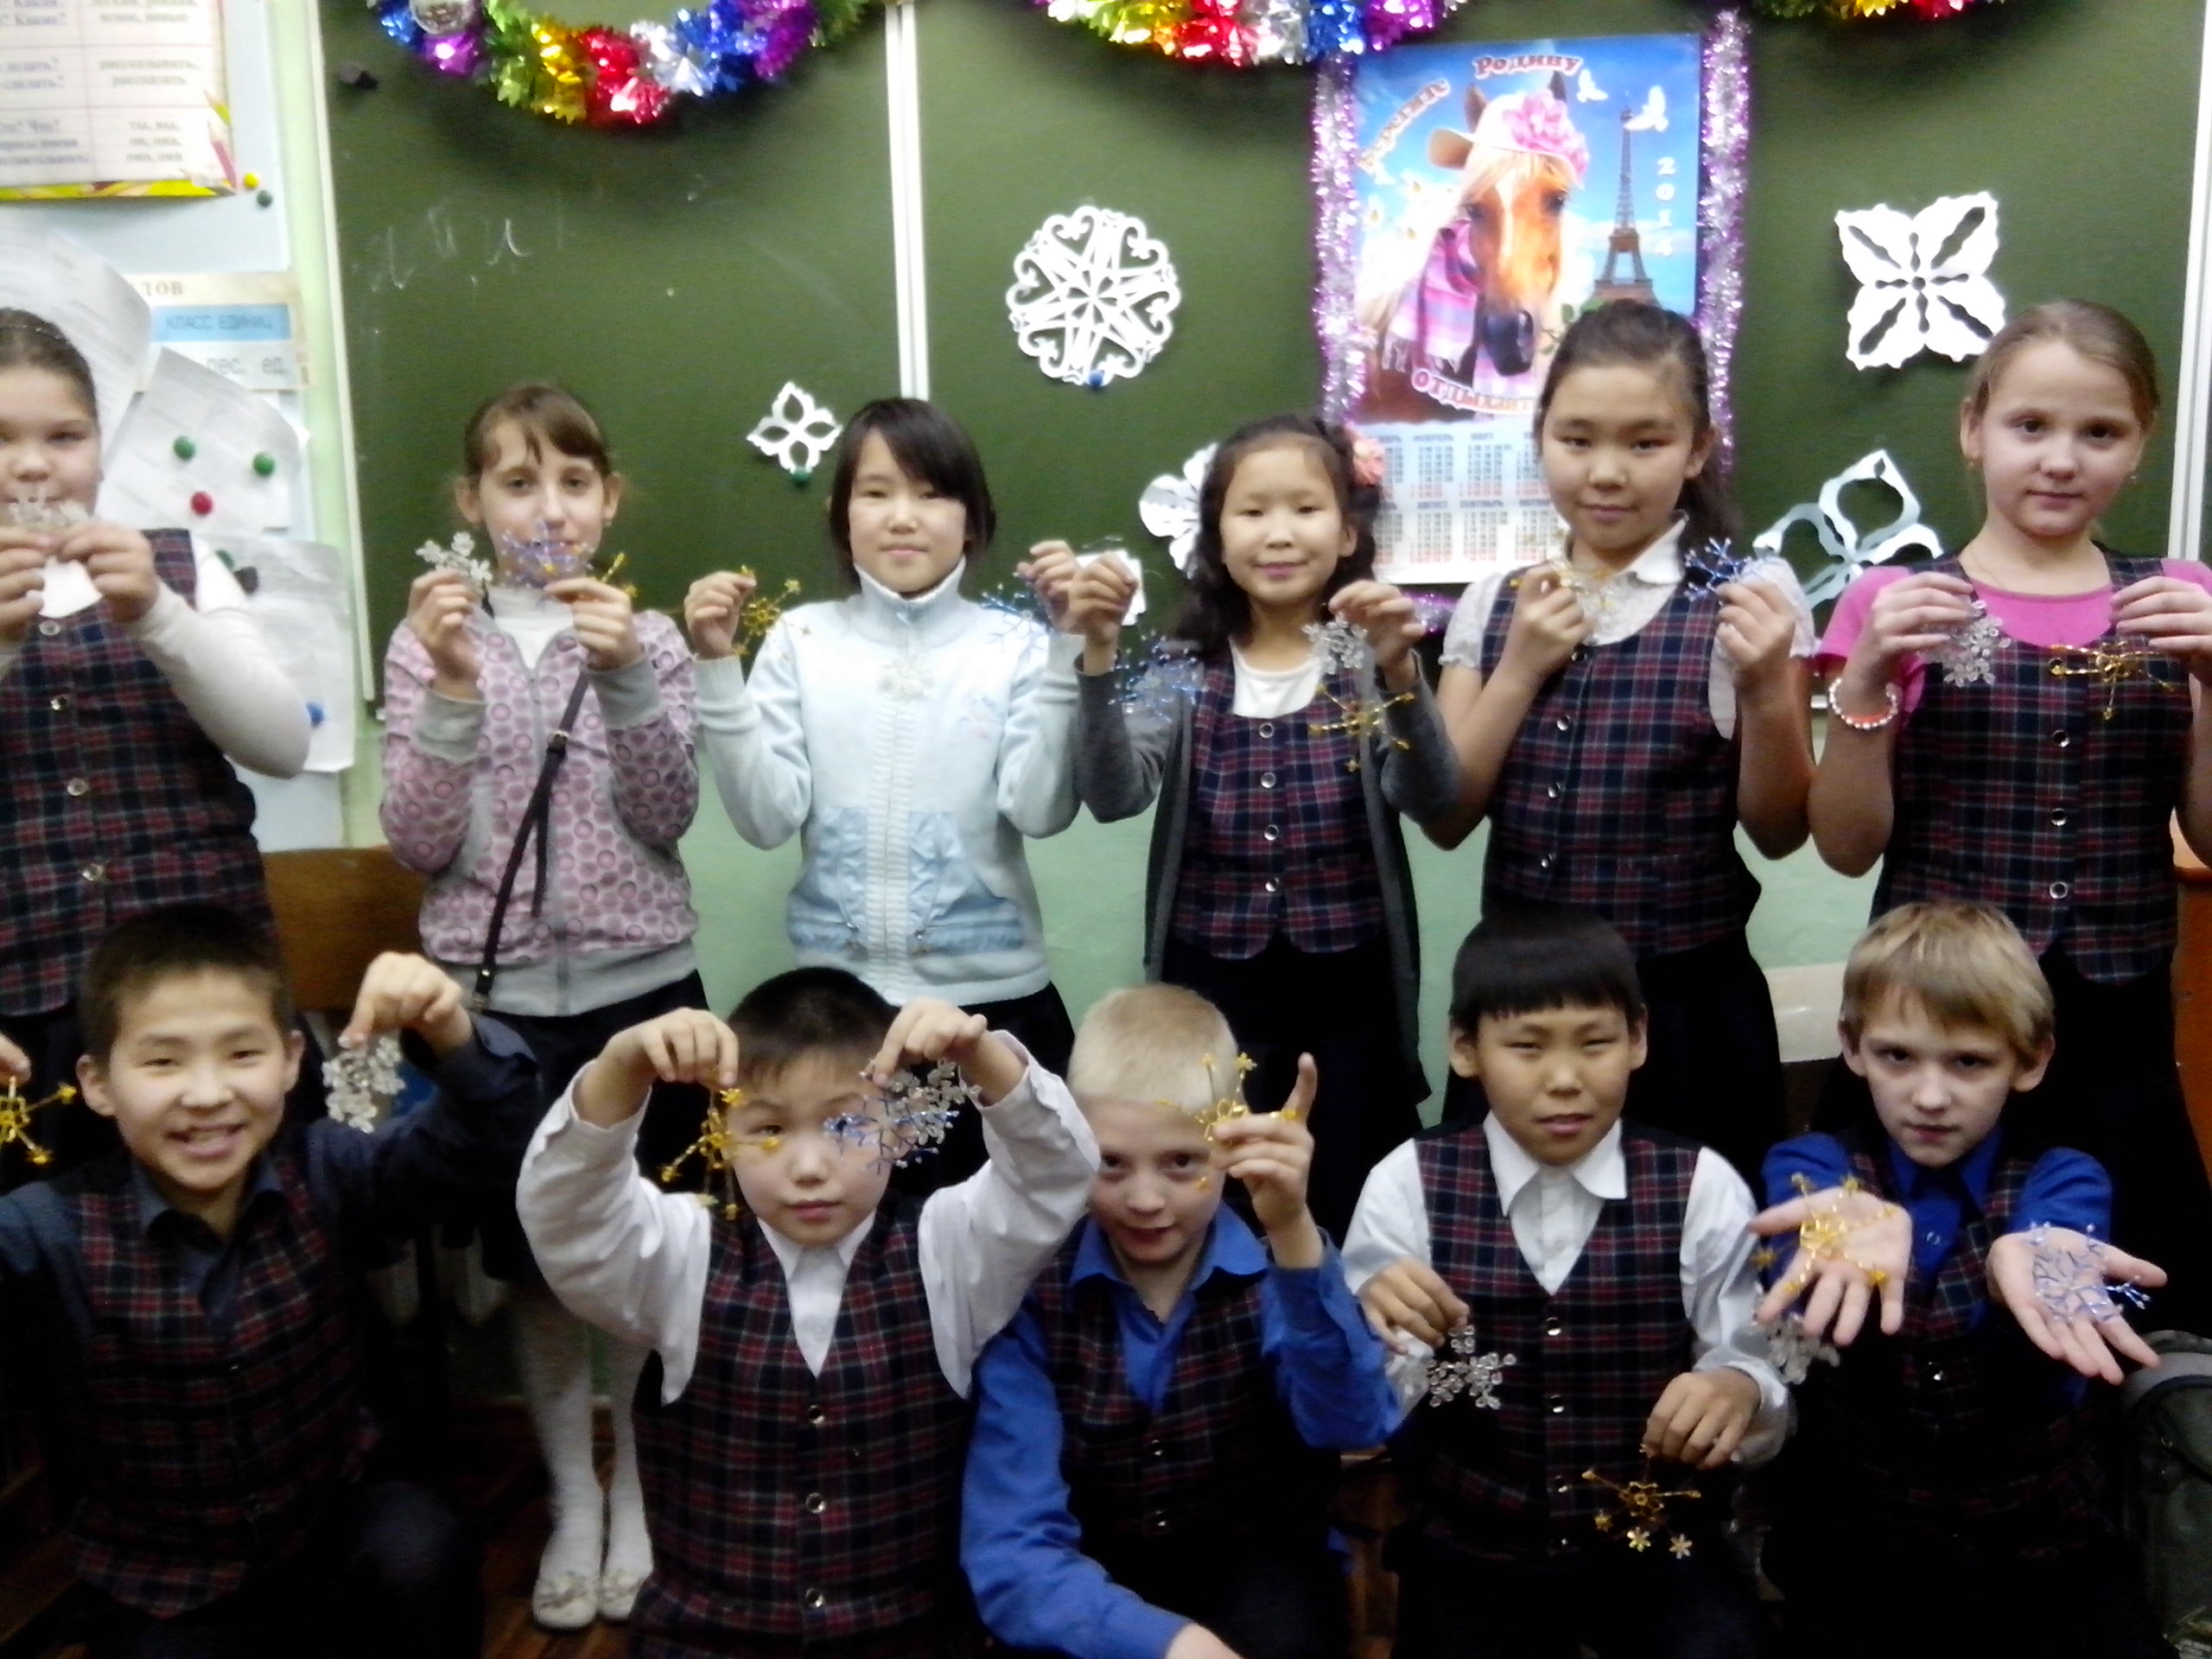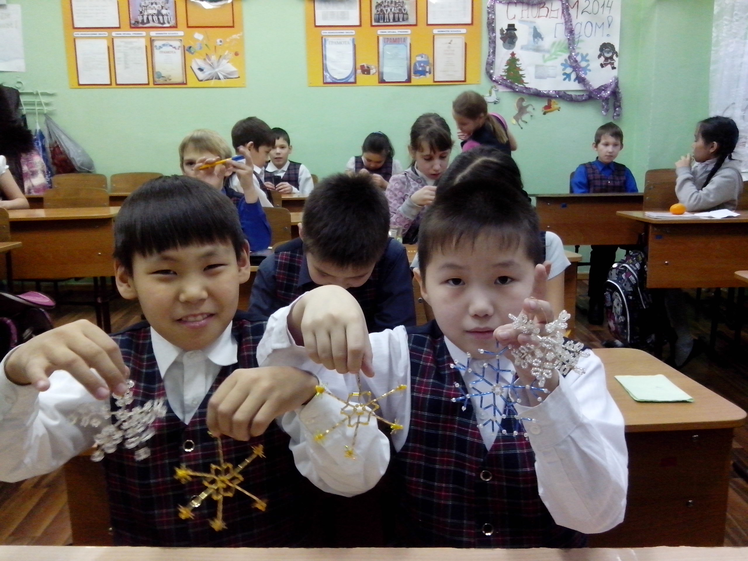

- Ну, а теперь , ребята, посмотрите, что у нас получилось?
- Кому нравится? Чем?
- Как можно назвать нашу коллективную работу ? ( Снегопад)

5. Итог урока.

      - Что нового узнали на уроке?
      - Какие практические навыки получили?
      - Как вы думаете можно ли выполнить снежинку дома, имея те знания, которые вы получили на уроке?
      - Можно ли преподнести эту снежинку в качестве подарка?

